# 申请小程序账号

进入微信公众台页面<https://mp.weixin.qq.com/>

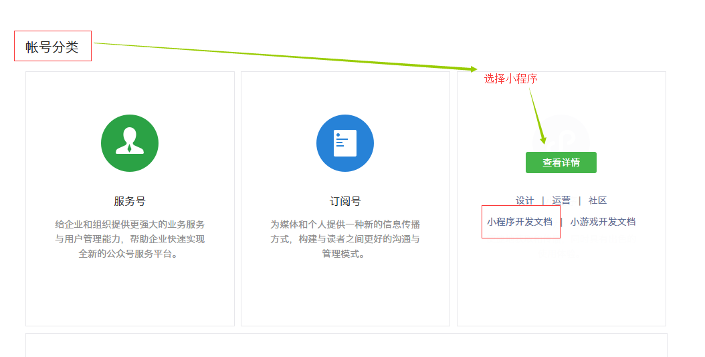

----点击查看详情进入

点击 <https://mp.weixin.qq.com/wxopen/waregister?action=step1> 根据指引填写信息和提交相应的资料，就可以拥有自己的小程序帐号。

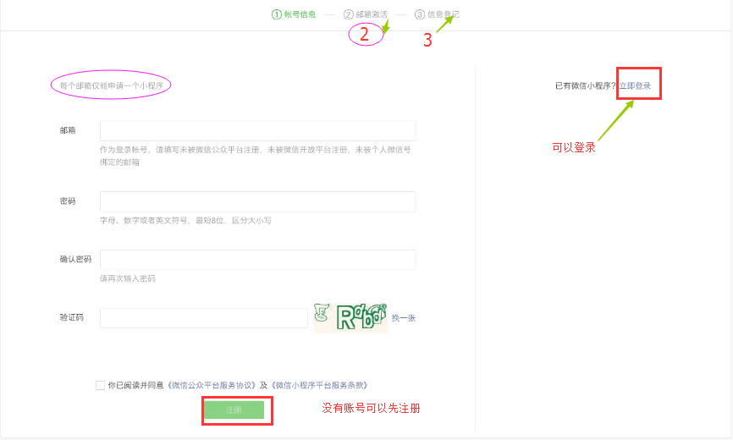

----获取小程序AppID

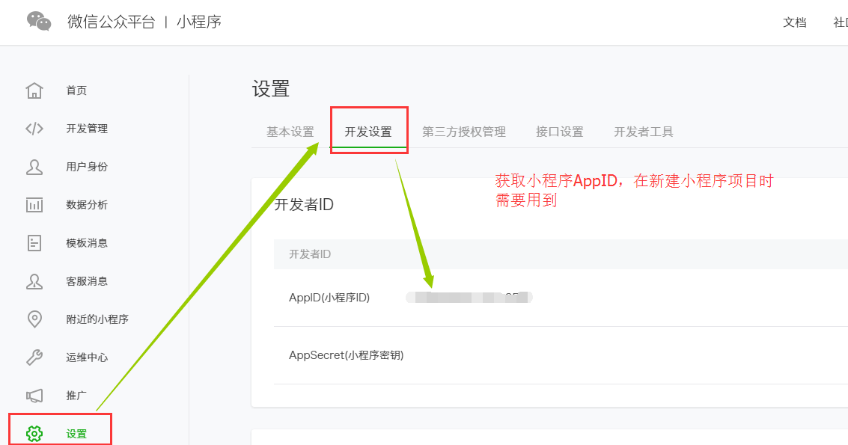

下载开发工具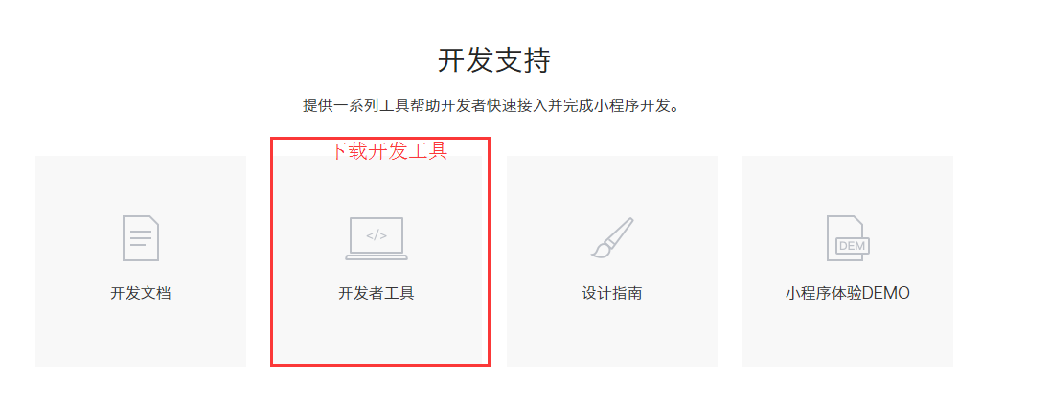

下载地址：<https://mp.weixin.qq.com/debug/wxadoc/dev/devtools/download.html>

选择适合自己的版本下载----傻瓜式安装

安装完成后----双击打开工具----微信扫码登录

